Cristóbal Suárez Abad
optativa - 2º ASIR
Práctica Integral: Despliegue y Observabilidad de Microservicios

Contenido
Práctica Integral: Despliegue y Observabilidad de Microservicios 2
1. Introducción y Objetivos 2
2. Fase 1: Aprovisionamiento de la Aplicación 2
3. Fase 2: El Stack de Monitorización 6

Práctica Integral: Despliegue y Observabilidad de Microservicios

1. Introducción y Objetivos
En el mundo real, un administrador de sistemas no solo "instala" servicios, sino que debe asegurar su disponibilidad y rendimiento. En esta práctica, realizarás el aprovisionamiento de una aplicación multi-contenedor y configurarás un stack profesional de monitorización basado en la arquitectura Prometheus + Grafana.
Objetivos técnicos:
- Desplegar una arquitectura de microservicios mediante Infraestructura como Código (Docker Compose).
- Entender la arquitectura de pull-metrics de Prometheus.
- Implementar Exporters para obtener datos del sistema y de los contenedores.

2. Fase 1: Aprovisionamiento de la Aplicación
Como no tenemos una app previa, tu primera tarea es desplegar la infraestructura base.
- El Escenario: Crea un archivo docker-compose.yml que levante los siguientes servicios:
  - Frontend: Una imagen de nginx:alpine.
  - Backend: Una imagen de ejemplo (puedes usar katacoda/docker-http-server o una app sencilla en Python).
  - Base de Datos: Un contenedor de redis:alpine.
- Configuración de Red: Todos los servicios deben estar en una red interna llamada back-tier.
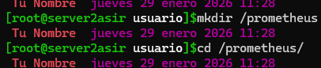

nano docker-compose.yml
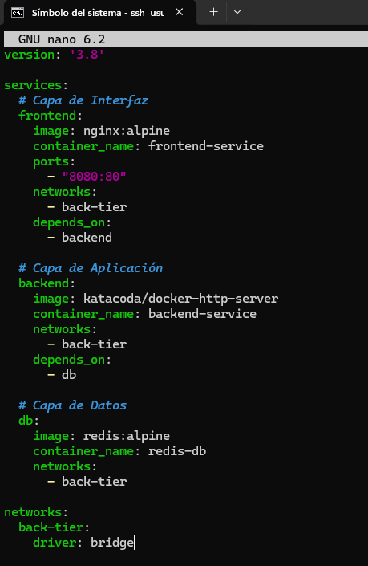

version: '3.8'

services:
# Capa de Interfaz
frontend:
image: nginx:alpine
container_name: frontend-service
ports:
- "8080:80"
networks:
- back-tier
depends_on:
- backend

# Capa de Aplicación
backend:
image: katacoda/docker-http-server
container_name: backend-service
networks:
- back-tier
depends_on:
- db

# Capa de Datos
db:
image: redis:alpine
container_name: redis-db
networks:
- back-tier

networks:
back-tier:
driver: bridge

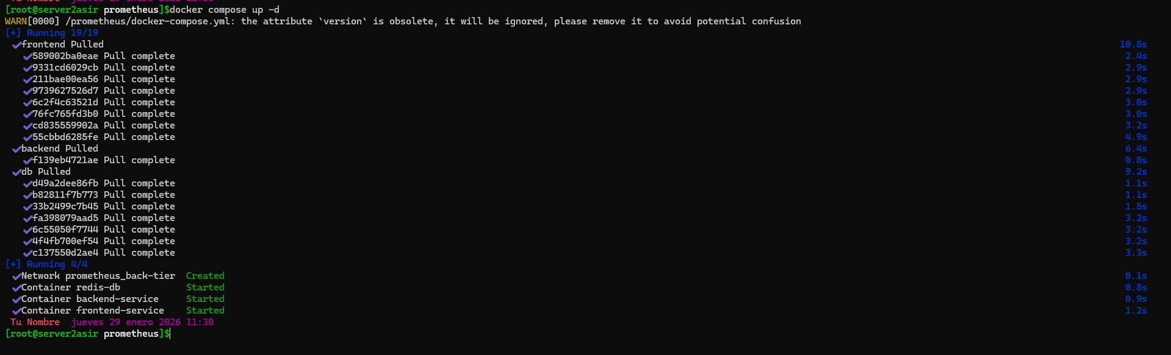

Comprobamos que funciona:

http://10.2.7.99:8080

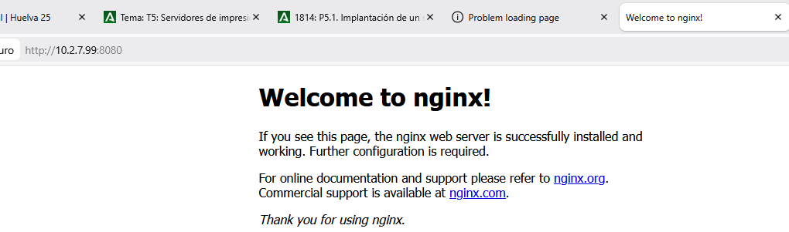

3. Fase 2: El Stack de Monitorización
Ahora que la app "negocio" funciona, vamos a montar el sistema de vigilancia.
- Arquitectura Prometheus: Añade Prometheus al docker-compose.yml.
  - Debes crear un archivo de configuración prometheus.yml.
  - Configura el scrape_interval a 5 segundos para que las gráficas sean fluidas en clase.
- Despliegue de Exporters (Los "Agentes"): Prometheus no sabe leer la CPU del host por sí solo. Debes añadir:
  - Node Exporter: Para métricas de la máquina virtual (Host).
  - cAdvisor: Para métricas específicas de cada contenedor (memoria usada por Redis, CPU del Nginx, etc.).

En la misma carpeta donde tenemos el docker-compose.yml, creamos el archivo prometheus.yml

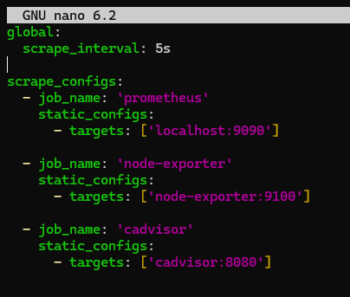

Añadimos esto al docker-compose.yml

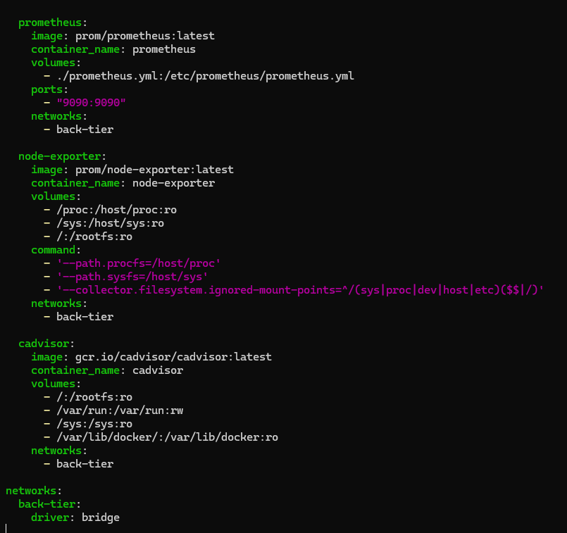

NOTA: Se ha añadido “restart: unless-stopped” a los contenedores para no tener que levantarlos manualmente cada vez que iniciemos el servidor.
- Verificación: Accede a http://localhost:9090 y comprueba en el menú Status -> Targets que todos los componentes aparecen en verde (UP).
http://10.2.7.99:9090/targets

